**Clase N°2 - Guía de ejercicio 2**

**Autor: Vargas Diego**

Ejercicio 1:

1.1

Resuelto, instalación de GitHub y cliente.

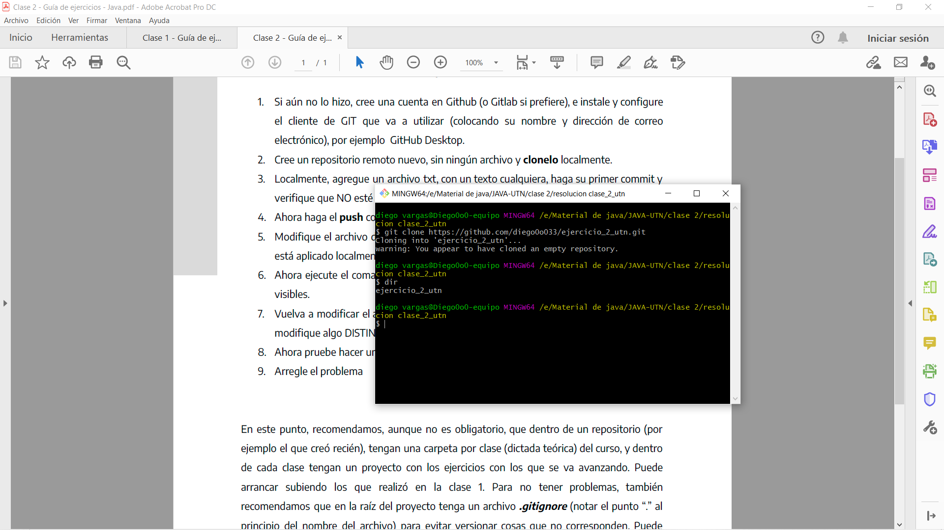1.2

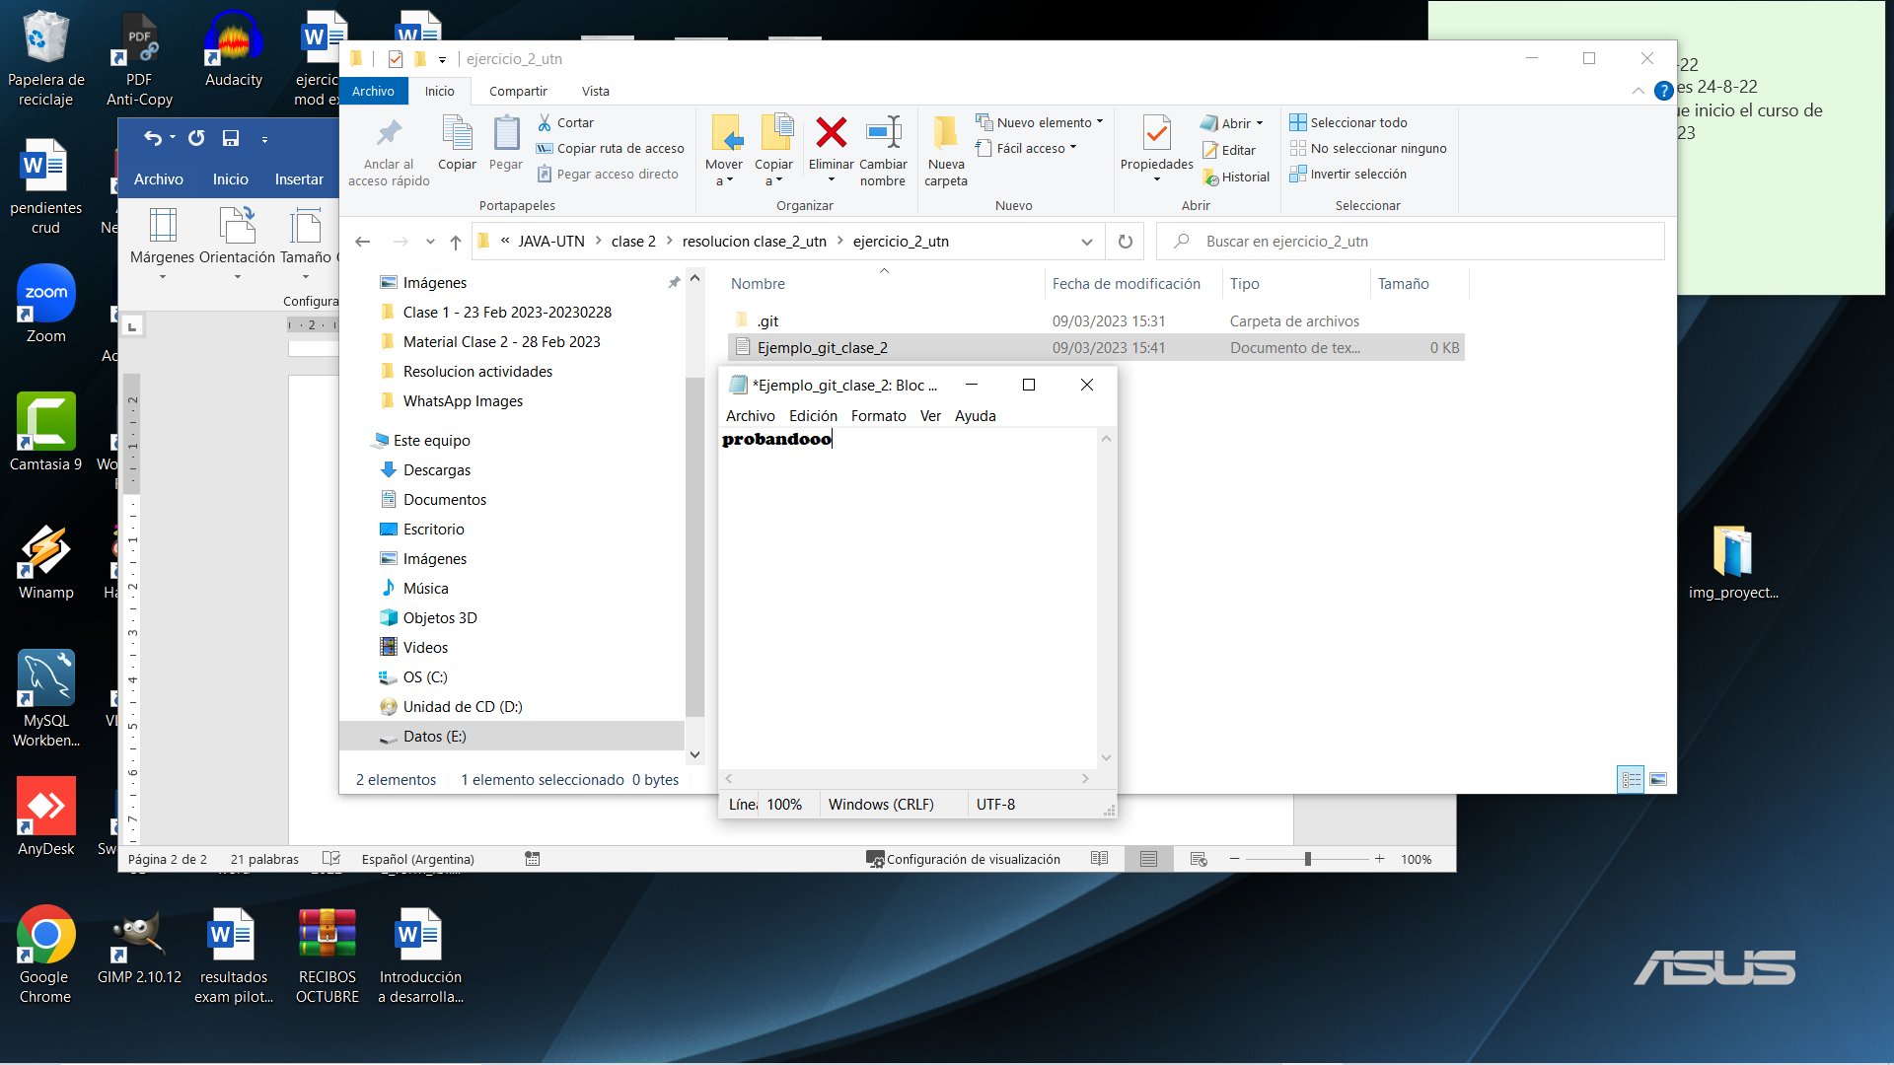1.3

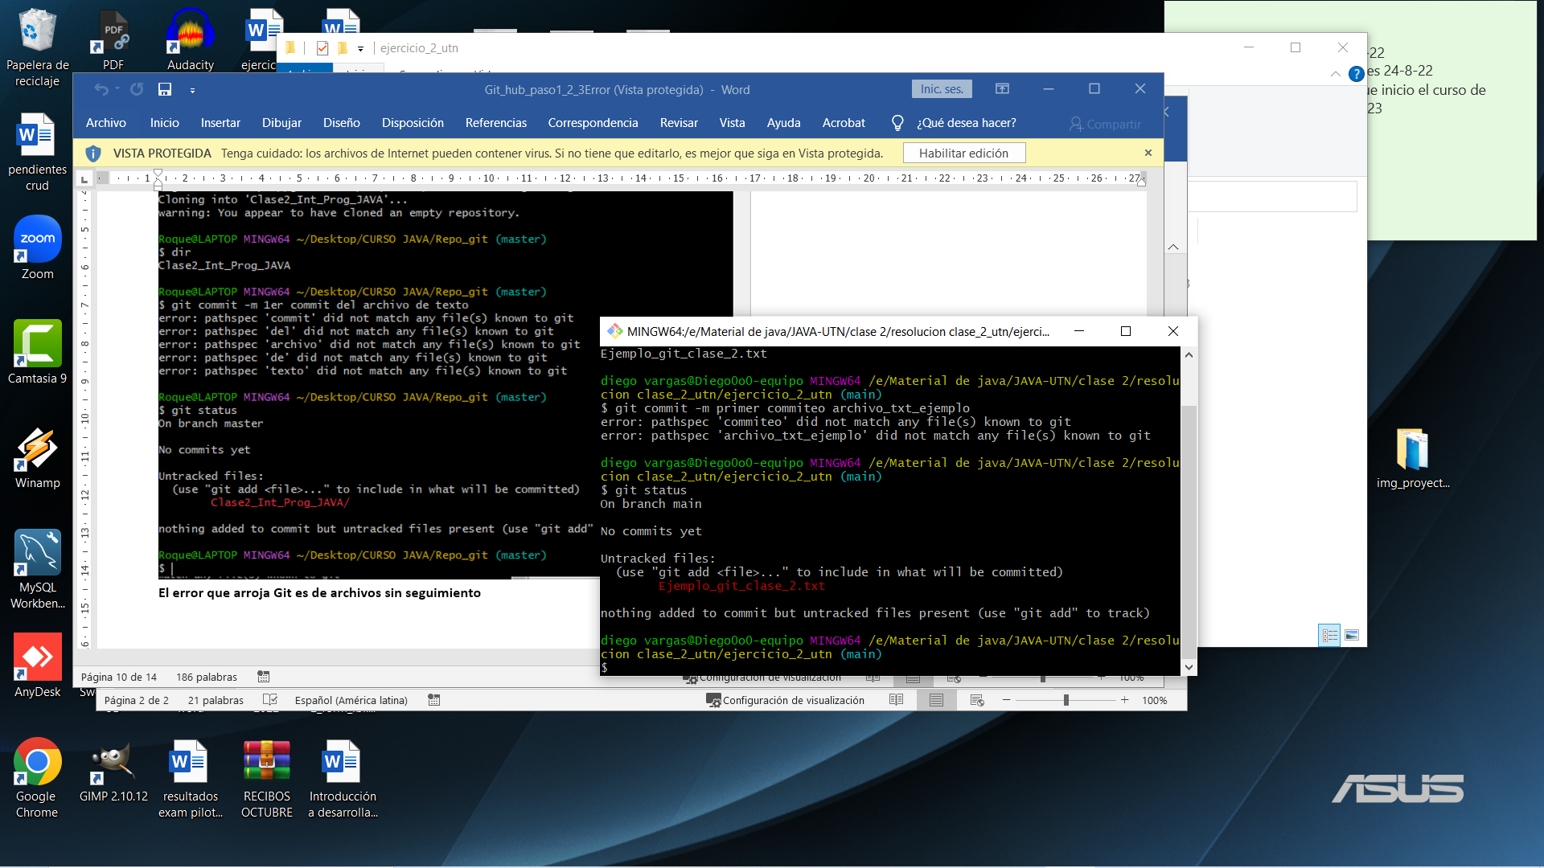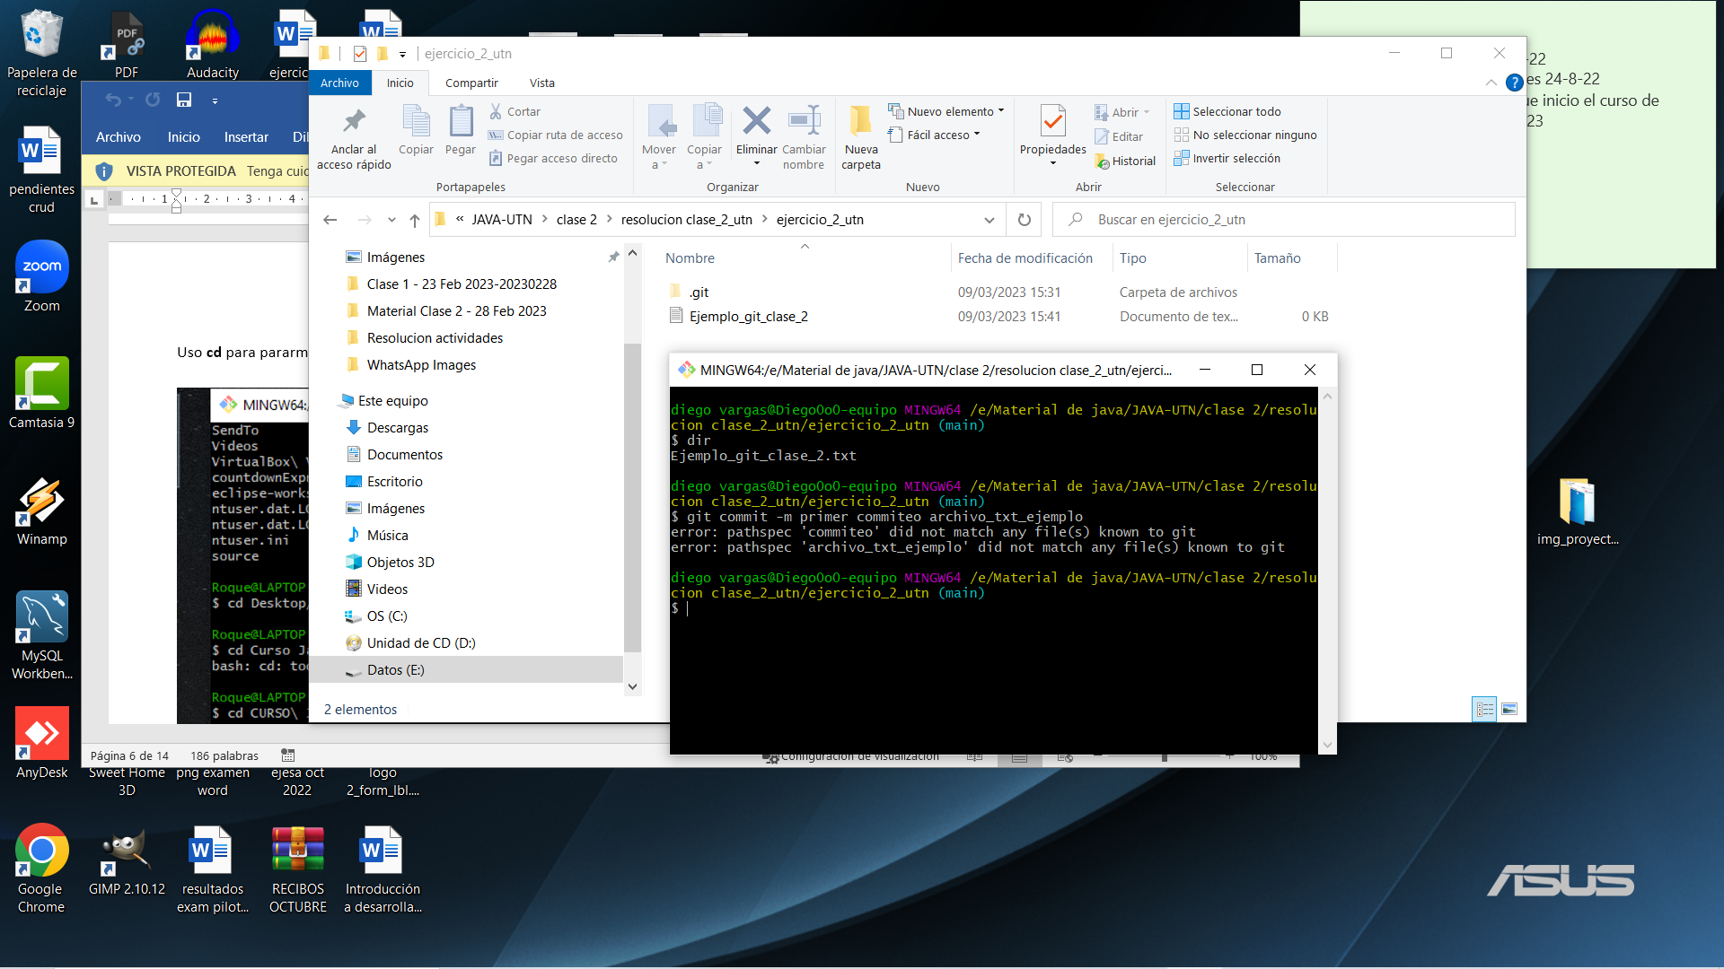

No pude realizar el commit, ya que, primero debo agregar el archivo a seguimiento con el comando **git add**.

1.4

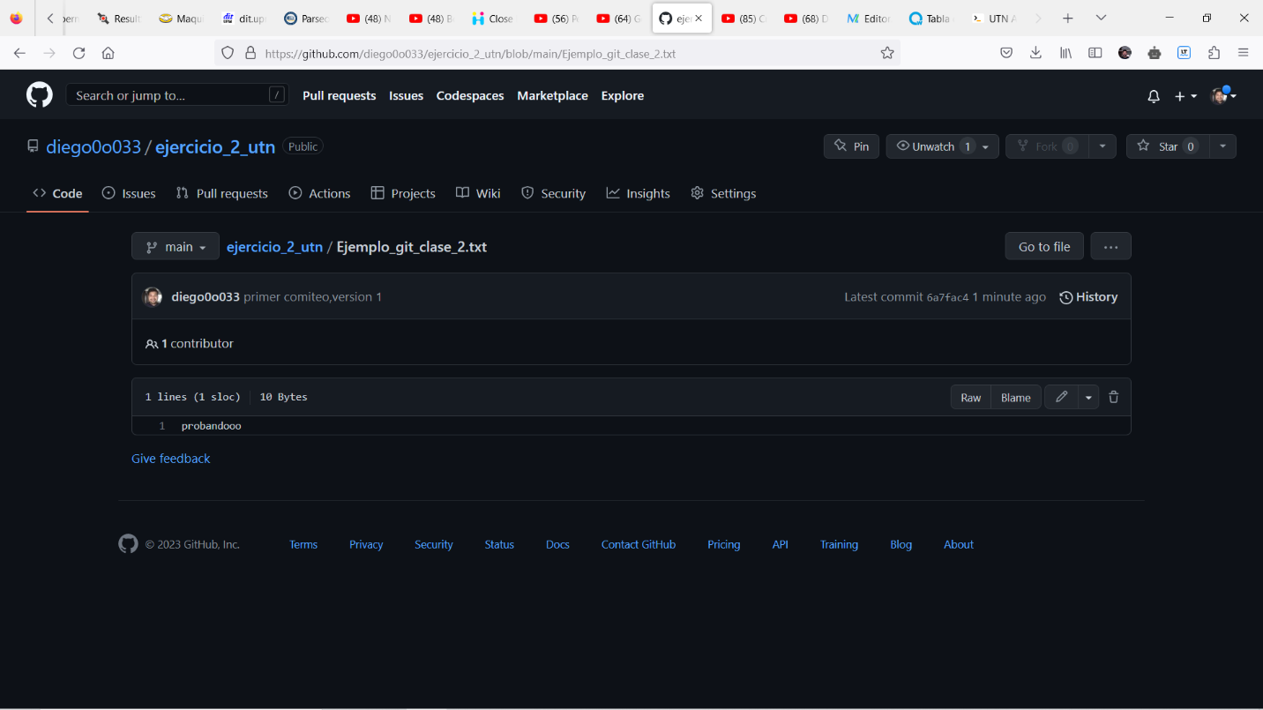

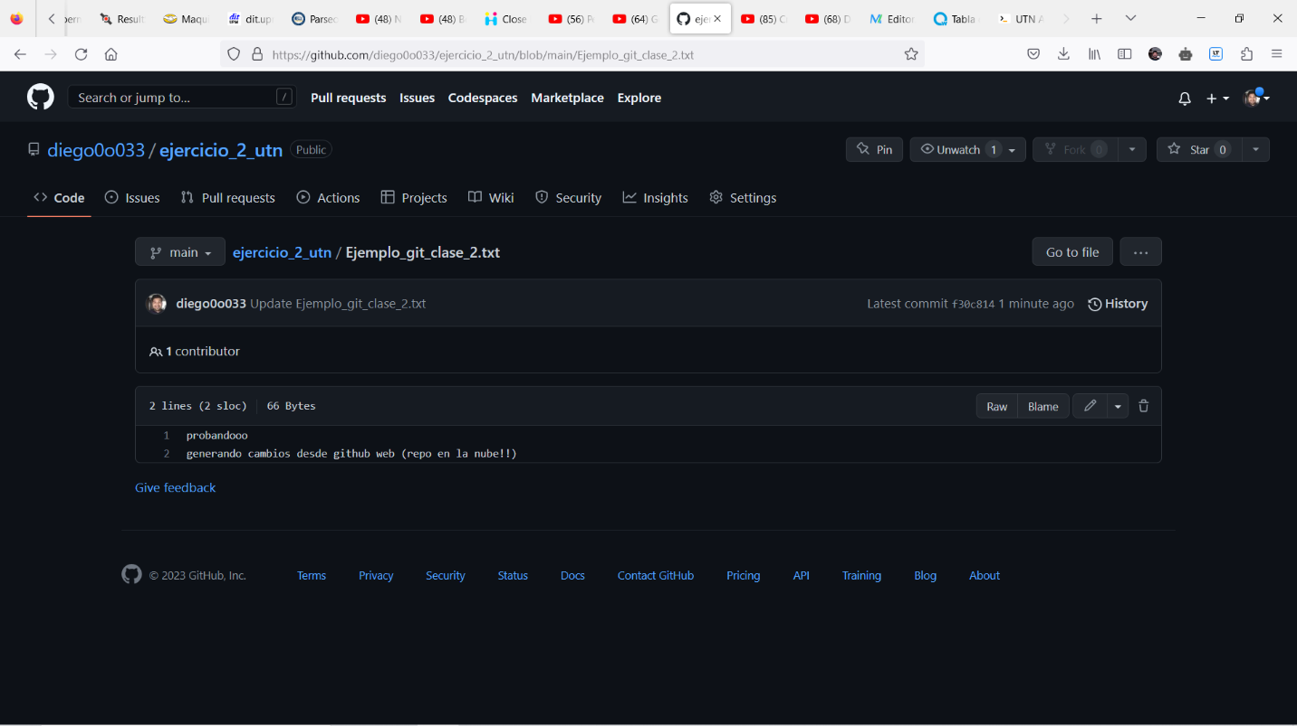1.5

Modificando el .txt desde el repositorio remoto (nube)

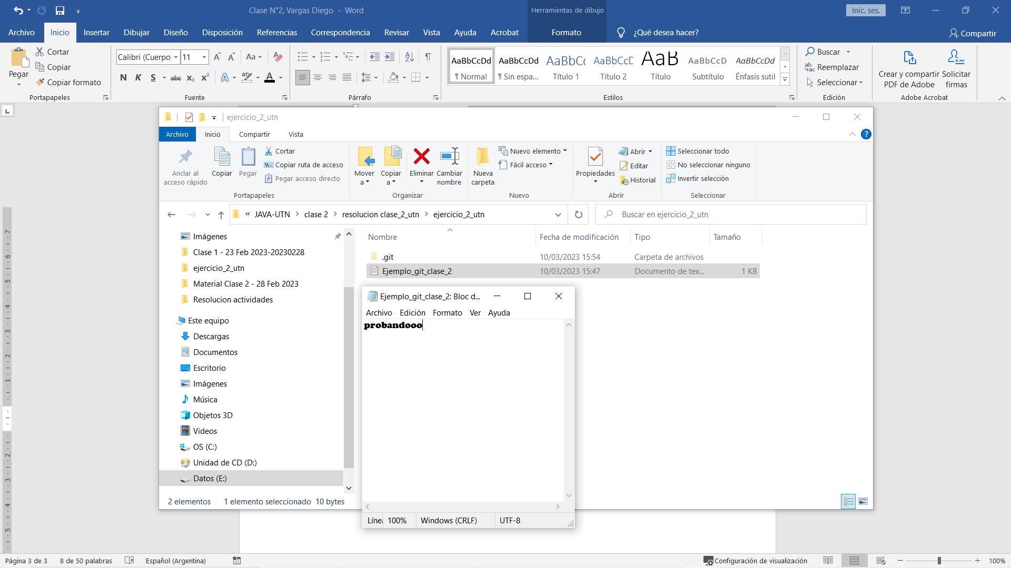

Los cambios realizados en el .txt remoto, no afectaron al archivo .txt almacenado localmente, esto se debe a que no hemos utilizado el comando correspondiente para que se apliquen dichos cambios, el comando a utilizar es el **git pull.**

1.6

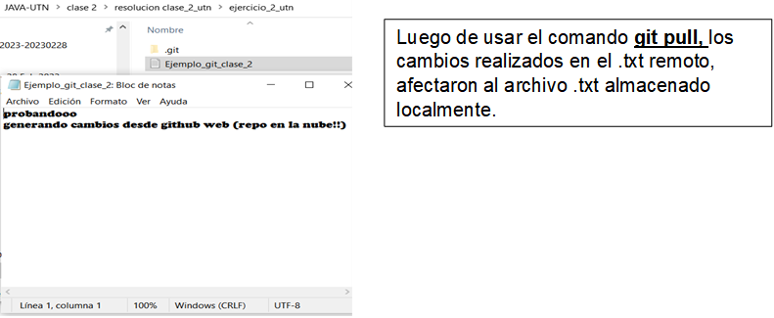

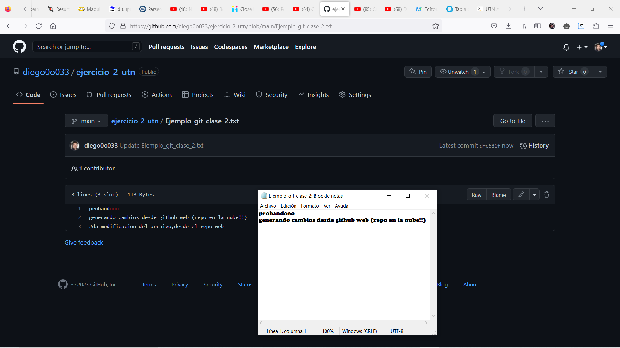1.7

Modificamos por 2da vez el archivo .txt desde el repo web, aun no realizamos el git pull, para sincronizar los cambios con el repo local.

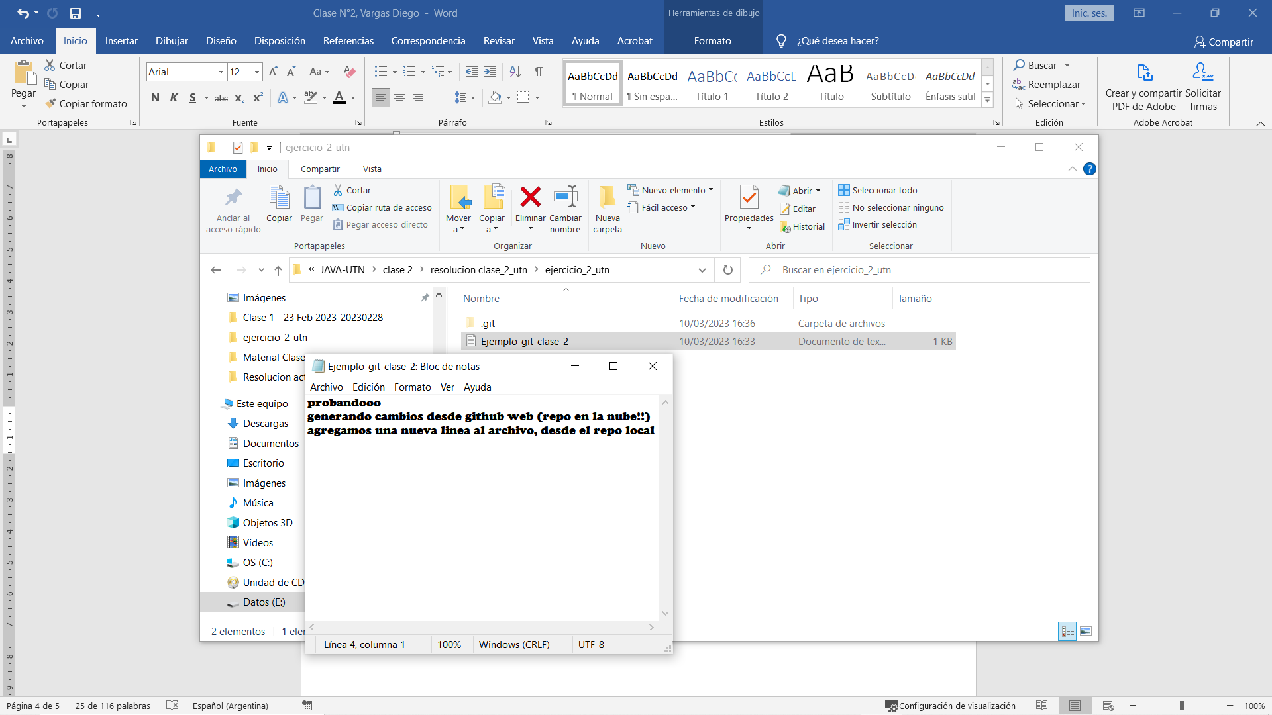

Modificamos por 2da vez el archivo .txt desde el repo local, aun no realizamos el git commit ni el git pull, para sincronizar los cambios en ambos repos.

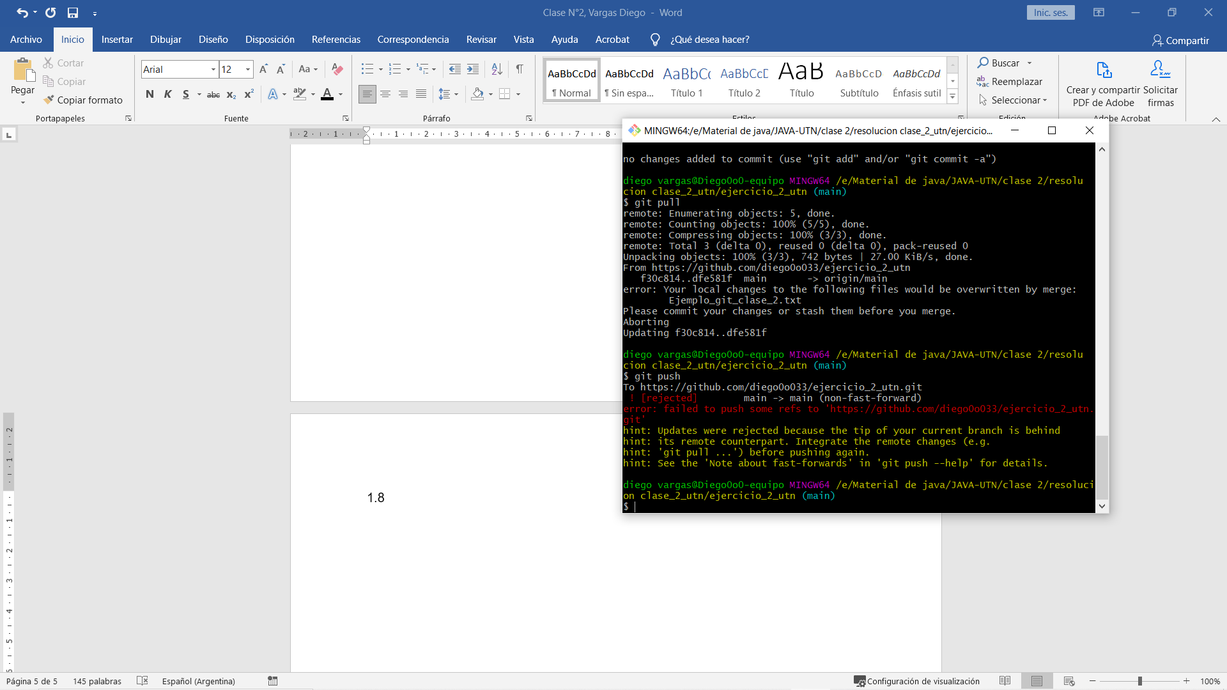

Al querer utilizar el comando git pull después de utilizar el git commit, nos ocurre este error…

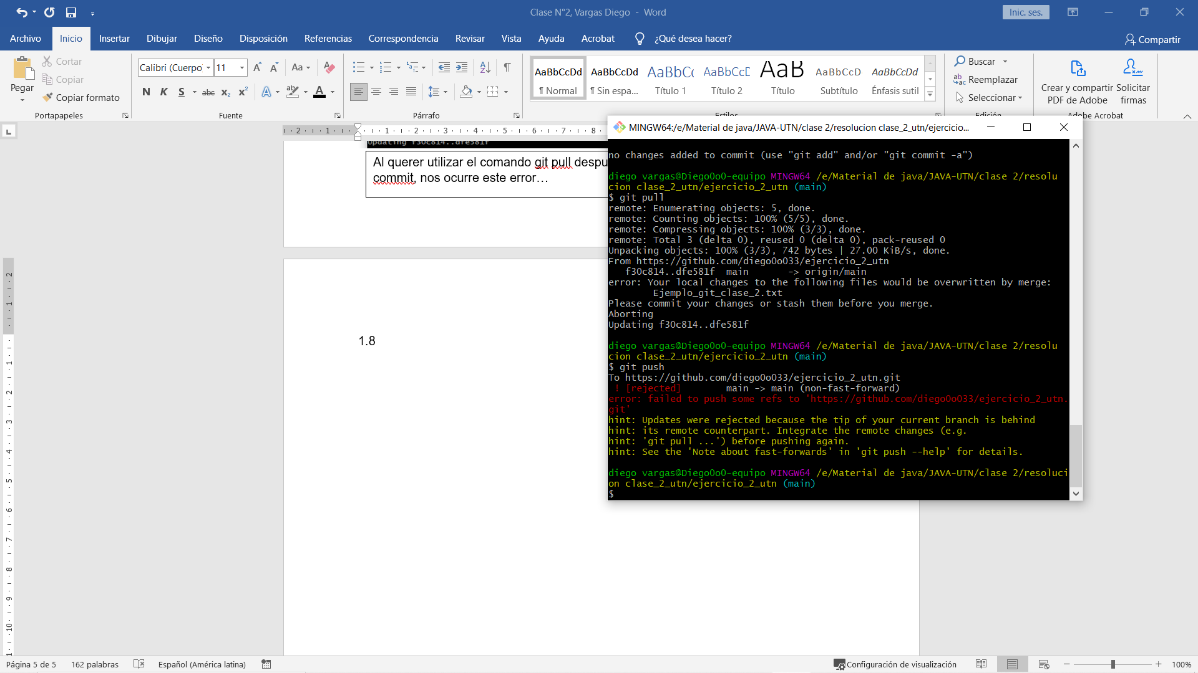1.8

Al querer utilizar el comando git push, nos ocurre este error…

1.9

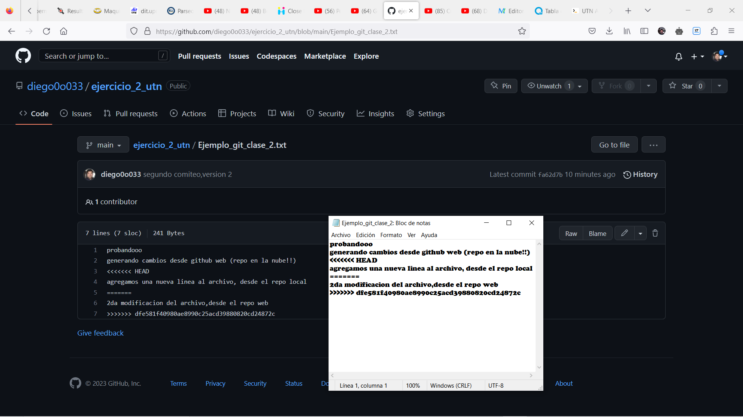



Para solucionar dicha problemática, hay que realizar los siguientes pasos:

1. Debemos utilizar **git add Ejemplo_git_clase_2.txt** (en mi caso el nombre del archivo local es este)
2. Luego el **git commit -m** “” (con el mensaje que elijamos mostrar)
3. Recién en este paso utilizamos el **git pull** (para descargar los cambios realizados en el repo web al local)
4. Por último, utilizamos el **git push**, para sincronizar los cambios en el repo local con el repo web…debemos respetar este orden, ya que, de hacerlo en distinto orden (para este ejemplo), nos va a mostrar los errores que vimos en los otros puntos.

Solucionado, en ambos repos, se encuentran las nuevas líneas que agregamos en diferentes tiempos (primero en el repo web y luego repo local)

Consultas:

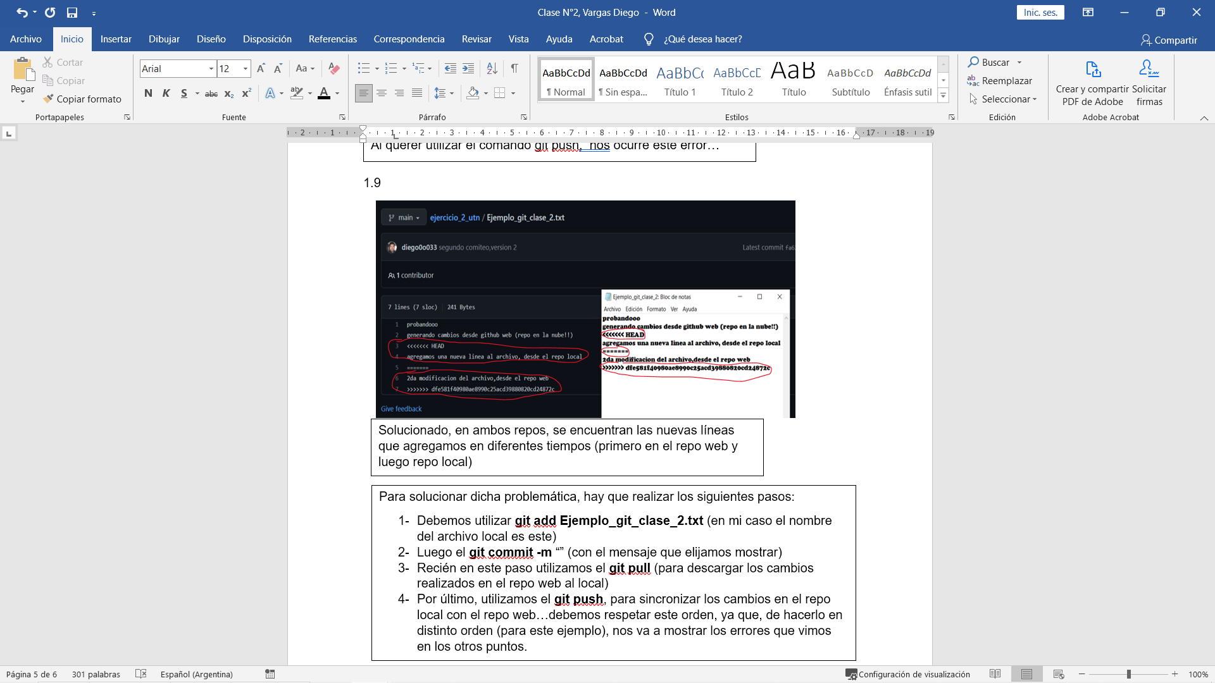

-Tanto en el archivo .txt local como remoto, me aparece la etiqueta “head”(lo marcado en rojo en la imagen),a que se debe?, ya que en los anteriores git push y git pull, no me aparecieron, a la hora de sincronizar los archivos con la información agregada tanto en el repo web como local

-Por último, en ambos casos, me cambio el orden del texto ingresado en los 2 archivos, en el caso del repo web se ve con mayor claridad, en la línea 4 se encontraba el texto que ahora se encuentra en la línea 6 (después de utilizar los comandos git pull y push respectivamente), lo mismo ocurre el .txt local, se invirtió el orden de las líneas ingresadas, a que se debe esta modificacion?Muchas gracias.